

**ՎԱՂԱՐՇԱՊԱՏԻ Մ.ԳՈՐԿՈՒ ԱՆՎԱՆ N 5 ԱՎԱԳ ԴՊՐՈՑ**

**ՀԵՐԹԱԿԱՆ ԱՏԵՍՏԱՎՈՐՄԱՆ ԵՆԹԱԿԱ ՈՒՍՈՒՑԻՉՆԵՐԻ ՎԵՐԱՊԱՏՐԱՍՏՈՒՄ**

**Ավարտական հետազոտական աշխատանք**

Թեման- Ժողովրդական բանահյուսության ուսուցումը որպես բանավոր խոսքի և տրամաբանական մտածողության զարգացման միջոց

Մասնակից՝ Պետրոսյան Հռիփսիմե

Դպրոց՝ Արմավիրի մարզի Վաչե Ռոստոմյանի անվան միջնակարգ դպրոց

Վերապատրաստող՝ **Անուշ Նշանյան**

**Վաղարշապատ 2022թ.**

**ԲՈՎԱՆԴԱԿՈՒԹՅՈՒՆ**

**ՆԵՐԱԾՈՒԹՅՈՒՆ……………………………………………………………………………...3**

**Բանավոր խոսքի և տրամաբանական մտածողության զարգացման հիմնահարցերը............................................................................................................................6**

**Ժողովրդական բանահյուսության ուսուցման տեսական հիմքերը.................................10**

**Ժողովրդական բանահյուսության ուսուցման միջոցով բանավոր խոսքի և տրամաբանական մտածողության զարգացման առանձնահատկությունները...................................................................................................15**

**Ժողովրդական բանահյուսության ուսուցումը բանավոր խոսքի և տրամաբանական մտածողության զարգացման արդյունավետ միջոց դարձնելու ուղիները......................................................................................................................................17**

**Եզրակացություն........................................................................................................................22**

**Օգտագործված գրականություն.............................................................................**

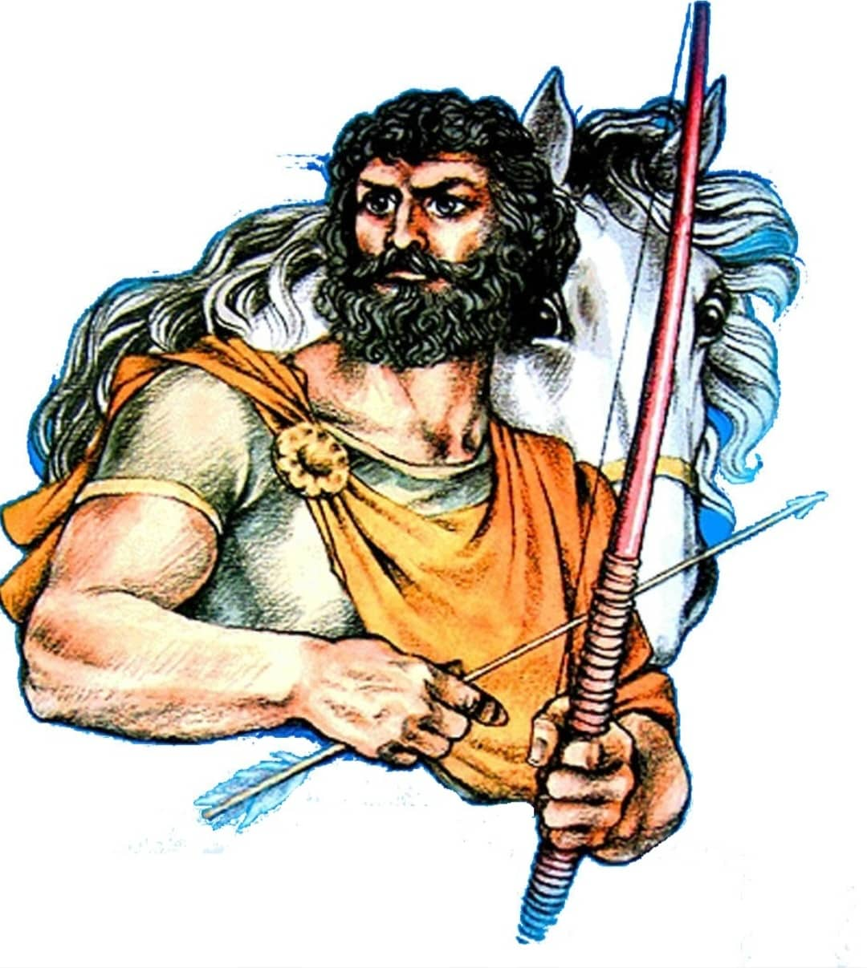

**ՆԵՐԱԾՈՒԹՅՈՒՆ**

**Հետազոտության թեմայի արդականությունը:** Արդի գրական կրթության, մատաղ սերնդի դաստիարակության հիմնական խնդիրը երեխայի ինքնազարգացման ապահովումն է, երեխաների կողմից հոգևոր արժեքների յուրացումը, նրանց գեղարվեստական-գեղագիտական ճաշակի և ստեղծագործական ներուժի, բանավոր և գրավոր խոսքի, մտածողության զարգացումը:

Երեխաների մտածողության և խոսքի զարգացման խնդիրը մշտապես եղել է արդիական: Լեզուն և խոսքը դիտարկվում են որպես հիմք, որը գտնվում է հոգեկան զարգացման տարբեր ուղղությունների կենտրոնում` մտածողություն, երևակայություն, հիշողություն, հույզեր: Մտածողության զարգացումը կարևոր է ինչպես երեխայի ընդհանուր զարգացման, այնպես էլ հասարակության մեջ նրա հետագա հարմարման համար: Պետք է համաձայնել այն մտքի հետ, ըստ որի՝ երեխաների իմացական կարողությունների ու տրամաբանական մտածողության զարգացման համար անփոխարինելի դեր են կատարում գրական տարաբնույթ ստեղծագործությունները, իսկ տարրական դպրոցում՝ ժողովրդական բանահյուսության գոհարները: Այդ ստեղծագործությունների պարզ, հասկանալի և հոգեհարազատ է այդ տարիքի երեխաներին:

Լեզուն երեխայի հոգեկան կերտվածքի և ընդհանուր զարգացման խթանն է ու ազդակը: Այդ առումով էլ երեխաների լեզվական ունակությունների, գրավոր, բանավոր խոսքի և տրամաբանական մտածողության զարգացումը հոգեբանության և մանկավարժության հրատապ խնդիրներից է: Ներկայումս հանրակրթության համակարգի նոր խնդիրներն արդիական են դարձրել երեխաների ճանաչողական ոլորտի, մտածողության զարգացման հարցը: Երեխայի մտավոր դաստիարակության հիմնական խնդիրներից մեկն է մտածողության և խոսքի զարգացումը: Խոսքի և մտածողության զարգացման առանցքը երեխաների մտածողության, բանավոր խոսքի բարելավումն ու զարգացումն է:

Այս առումով՝ անհերքելի է հատկապես ժողովրդական բանահյուսության, այդ թվում՝ նաև ժողովրդական մանրապատում ստեղծագործությունների ուսուցման նշանակությունը:

Վաղուց արդեն հաստատված է, որ իրենց գեղարվեստական առանձնահատկություններով, դաստիարակչական և զարգացնող բնույթով բանահյուսական նյութերը, մասնավորապես՝ ժողովրդական մանրապատում ստեղծագործությունները մոտ են երեխաներին, հասանելի են նրանց ընկալմանը, դյուրըմբռնելի նրանց հասկացողության համար, համապատասխանում են նրանց հետաքրքրություններին, կրթական պահանջներին: Երեխաները հետաքրքրությամբ և մեծ ոգևորվածությամբ ներգրավվում են բանահյուսական նյութերի ուսումնասիրության գործընթացում, քանի որ հեշտությամբ ընկալում, հասկանում են դրանք, որն էլ ձևավորում է նրանց ինքնավստահությունը, դասապրոցեսում առավել ոգևորվածությամբ ներգրավվելու, սեփական ուժերը փորձելու ձգտումը:

Վերը նշված իրողություններով, մասնավորապես՝ ժողովրդական բանահյուսության ստեղծագործությունների դաստիարակչական ու զարգացնող բնույթով կարևորվում է դրանց ուսուցումն ու վերջինիս հետ կապված հիմնահարցերի ուսումնասիրումը:

**Հետազոտության նպատակը:** Սույն աշխատանքի նպատակն է` ուսումնասիրել ժողովրդական բանահյուսության ուսուցման հիմնահարցերը և վերհանել դրանց նշանակությունը բանավոր խոսքի և տրամաբանական մտածողության զարգացման գործում:

**Հետազոտության խնդիրները:** Աշխատանքում դրվել են նպատակից բխող հետևյալ խնդիրները.

1. Ուսումնասիրել և վերլուծել հետազոտական աշխատանքի թեմայի վերաբերյալ գրականություն:
2. Բացահայտել բանավոր խոսքի և տրամաբանական մտածողության զարգացման հիմնահարցերը:
3. Ուսումնասիրել ժողովրդական բանահյուսության ուսուցման տեսական հիմքերը:
4. Ժողովրդական բանահյուսության ուսուցման միջոցով բանավոր խոսքի և տրամաբանական մտածողության զարգացման առանձնահատկությունները:
5. Նկարագրել ժողովրդական բանահյուսության պատառիկների ուսուցման միջոցով բանավոր խոսքի և տրամաբանական մտածողության զարգացման արդյունավետ ուղիներ:

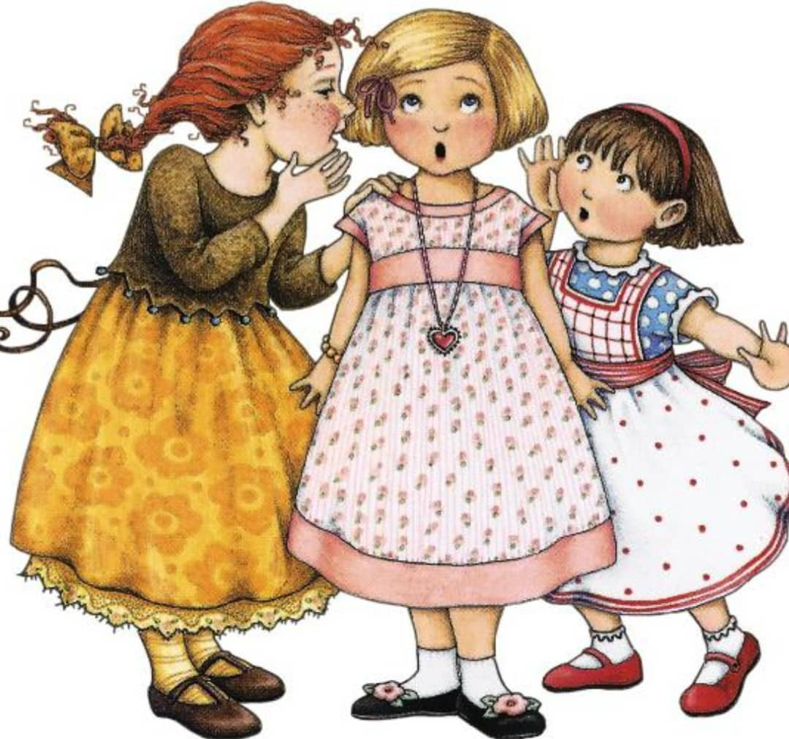

**Բանավոր խոսքի և տրամաբանական մտածողության զարգացման հիմնահարցերը**

Դպրոցական ուսուցման գործընթացի հիմնաքարերից մեկը խոսքի և տրամաբանական մտածողության զարգացումն է: Մտածողությունը սերտորեն կապված է լեզվի և խոսքի հետ: Ընդհանուր առմամբ՝ մտածողությունն ի հայտ է գալիս խոսքի միջոցով, իսկ խոսքի միջոցով հանդես եկող ընդհանրացված մտածողությունը հնարավորություն է տալիս բեռնաթափել առարկայականի, եզակիի, առանձինի հսկայական ծանրությունը և միասեռ առարկաները անվանել մեկ ընդհանուր բառով: Դա միևնույն ժամանակ թույլ է տալիս մշտական կապ հաստատել եզակիի և ընդհանուրի միջև: Լեզուն թույլ է տալիս առանձին փաստերից, եզրակացություններից բխեցնել օրենքներ, սահմանումներ և դրանք կիրառել գործնականում: Երեխայի մտավոր գործունեության ընթացքում ևս լեզուն և մտածողությունը ի հայտ են գալիս սերտ կապի պայմաններում: Երեխայի խոսքի թույլ լինելու դեպքում անբավարար են նաև նրա մտավոր կարողությունները: Եվ հակառակը, որքան պարզ ու հստակ են երեխայի մտքերը, այնքան նրա խոսքը պարզ է, մատչելի ու տրամաբանված: Լեզվական ճանապարհով ձեռք բերված գիտելիքները, միաժամանակ, երեխայի մեջ միջնորդավորված ձևով նոր մտքեր են առաջացնում և նոր խորհրդածությունների տեղիք տալիս, որ անհամեմատ վիթխարի չափերի է հասնում հասուն մարդու մտածողության և լեզվի փոխհարաբերակցության մեջ:

Խոսքը լայն հնարավորություն է տալիս հաղորդակցվելու, մտքեր փոխանակելու, կապերի մեջ մտնելու, դատողություններ անելու, անվանակոչելու իրերն ու առարկաները և ըմբռնելու դրանց իմաստը: Խոսքի միջոցով մարդը, զգայական իմացությունից հեռանալով, կարողանում է կատարել վերացարկումներ, ընդհանրացումներ, և իրականությունը հասկանալ ավելի խոր ու ամբողջական ձևով: Լեզվի ու նրա դրսևորման միջոցի՝ խոսքի շնորհիվ երեխան ճանաչում է աշխարհը, բնությունը, կյանքը, պատկերացում է կազմում անցյալի, ներկայի և ապագայի մասին:

Տրամաբանական մտածողության զարգացմանը նպաստում է խոսքի օգտագործումը` որպես մտավոր խնդիրներ լուծելու գործիք: Մտածողության մեջ հենց խոսքի աճող մասնաբաժինն է նպաստում խոսքային-տրամաբանական մտածողության ձևավորմանը: Խոսքը մեծ ազդեցություն է ունենում տրամաբանական մտածողության զարգացման վրա:

Հաշվի առնելով վերը շարադրվածը՝ կարելի է եզրակացնել, որ խոսքի և տրամաբանական մտածողության զարգացումը փոխկապակցված գործընթաց է:

Խոսքի զարգացումը տարրական դպրոցում ներառում է գրաճանաչության, տառաճանաչության ուսուցումը, հնչյունային լսողության զարգացումը, գրավոր և բանավոր խոսքի զարգացումը և այլն: Մայրենիի դասերին խոսքի զարգացմանն ուղղված աշխատանքները նպատակաուղղվում են աշակերտների բառապաշարի հարստացմանը, լեզվաքերականական գիտելիքների հիման վրա՝ խոսքի և նրա միավորների վերլուծության կարողությունների ձևավորմանը, ինքնուրույն բանավոր և գրավոր խոսք կառուցելու կարողությունների մշակմանը, լեզվաքերականական գիտելիքները խոսքի կառուցման ընթացքում կիրառելու հմտության ձևավորմանը, շարադրությունների, փոխադրությունների, ռեֆերատների, համառոտագրման և այլ ստեղծագործական աշխատանքների միջոցով կապակցված շարադրանք ստեղծելու կարողությունների մշակմանը, կարդացածը պատմելու, քննարկելու, տարբեր թեմաներով զրույցներ անցկացնելու, երկխոսություններ կառուցելու միջոցով աշակերտների բանավոր խոսքի զարգացմանը[1]:

Խոսքային գործունեությունը մարդու ակտիվության ամենակարևոր ձևերից մեկն է, որը նրան ինքնադրսևորման, ինքնազարգացման և սոցիալական պահանջմունքների բավարարման հնարավորություն է ընձեռում: Խոսքի ընթացքում ձևավորվում են բարձրակարգ հոգեբանական գործընթացներ: Խոսքի ճիշտ զարգացումը մեծ կարևորություն ունի երեխայի անձի ձևավորման, նրա նորմալ զարգացման, սոցիալականացման համար: Մյուս կողմից՝ ուսուցման բոլոր աստիճաններում էլ երեխայի թե՛ բանավոր, թե՛ գրավոր խոսքի ոչ նորմալ վիճակը որոշակի կերպով ազդում է մայրենի լեզվի յուրացման վրա:

Մեր օրերում խոսքի զարգացումը նշանակություն ունի և պարտադիր է հասարակության բոլոր անդամների համար։ Խոսքի և հաղորդակցման դժվարությունները կարող են ազդել երեխաների ուսումնական գործունեության արդյունավետության, ուսման մեջ առաջադիմության, անձի սոցիալականացման, հետագայում՝ մասնագիտության ընտրության և մասնագիտական գործունեության վրա: Ուստի հրատապ խնդիր է համարվում մայրենիի դասերին խոսքի զարգացման ուղղությամբ աշխատանքների իրականացումը:

«Մայրենի լեզվի ուսուցումը պետք է սովորողին հնարավորություն տա՝

• անկաշկանդ և գրագետ, գրավոր և բանավոր արտահայտել սեփական մտքերը, զգացմունքները.

• կառուցել ճիշտ և փաստարկված խոսք.

• զարգացնել լեզվական-ստեղծագործական երևակայությունը»[2]: Մայրենի լեզվի ուսուցման հիմնաքարերից է սովորողների բանավոր և գրավոր ճիշտ, գրագետ խոսքի, հստակ արտահայտման կարողությունների զարգացումը:

Բանավոր խոսքի զարգացման հարցում ժողովրդական բանահյուսության ուսուցումը դիտարկվում է լեզվի ուսուցման անփոխարինելի միջոց: Բանահյուսական նյութերի ուսուցման մեջ անհրաժեշտ է լեզվական այն երևույթների և հասկացությունների ուսուցանումը, որոնք ունեն գործնական նշանակություն և նպաստում են ճիշտ խոսք կազմելու, մայրենի լեզվով ճիշտ հաղորդակցվելու կարողությանը, լեզվաոճական հմտությունների զարգացմանը, ստեղծագործական ունակությունների խթանմանը: Այդ աշխատանքներում ուրույն տեղ ունեն բնագրի շուրջ աշխատանքը, հերոսների, նրանց լավ ու վատ արարքների բնութագրումը, երբ աշակերտներն սկսում են ընթերցածի շուրջ դատողություններ անել, իրենց բառերով բնութագրել հերոսներին, վերլուծել և գնահատել նրանց վարքագիծը:

Բանահյուսական նյութերի ուսուցումը խոսքի զարգացմանն ուղղելու հարցում արժեքավոր են բնագրի պատմում, բացատրություն, զրույց և այլ խոսքային մեթոդները, ինչպես նաև՝ գործնական մեթոդները՝ վարժություններ (բանավոր, գրավոր), որոնք հիմնականում կապված են բնագրի և լեզվաքերականական նյութի ուսումնասիրման հետ: Խոսքի զարգացման աշխատանքներում մեծ տեղ են հատկացվում նաև բառապաշարի հարստացման և զարգացման մեթոդներին: «Տարրական դասարաններում աշակերտների բառապաշարի հարստացումը հիմնականում իրականացվում է մայրենիի դասագրքերում զետեղված բնագրերի շուրջ աշխատանքի ժամանակ: Այս աշխատանքն իրականացվում է ընդամենը բնագրի մակարդակում: Սակայն կրտսեր դպրոցականների խոսքի զարգացման մեթոդիկան նախատեսում է նաև հատուկ աշխատանք մի շարք ուղղություներով»[3]:

Բանահյուսական նյութերի ուսուցման միջոցով խոսքի և տրամաբանական մտածողության զարգացմանն ուղղված աշխատանքները ներկայումս իրականացվում են գերազանցապես գործնական տարաբնույթ առաջադրանքների կատարման միջոցով:

Այսպիսով, մտածողության զարգացումը նպաստում է խոսքի յուրացման գործընթացում երեխայի առաջընթացին՝ ընդլայնելով նրա կյանքի փորձը: Հիմնականում առանցքային նշանակություն է տրվում երեխայի միջավայրի զարգացմանը՝ միտված մտածողությունը ձևավորելուն՝ որպես երեխայի ստեղծագործական վերաբերմունքի զարգացման բաղադրիչ: Անհերքելի իրողություն պետք է համարել այն, որ մտածողության զարգացման վրա էական ազդեցություն ունի նաև խոսքը, խոսքի զարգացումը, քանի որ երեխան իր սեփական մտքերը, գիտելիքները, տեսակետները, գաղափարները, պատկերացումները, զգացմունքներն ու երևակայական մտքերն արտահայտում է հենց խոսքի միջոցով, որն, ինչպես արդեն նշեցինք, լեզվի դրսևորման միջոցն է:

**Ժողովրդական բանահյուսության ուսուցման տեսական հիմքերը**

«...Միշտ էլ հայ մանկանն ուղեկցել են ժողովրդական երգերը, հեքիաթները, մանրապատում ստեղծագործությունները»[4]: Ժողովրդական բանահյուսությունը ծագել է դեռևս հին ժամանակներից, ժողովրդի ծոցից ելած ստեղծագործությունները բխում են ժողովրդի ծոցից և հայ ժողովրդական բանարվեստի մշտամնա ու հնագույն նմուշներից են: Լինելով ժողովրդական իմաստնությունը, փորձը, մտածելակերպը կրող ստեղծագործություններ՝ դրանք արտացոլում են ժողովրդի կենսափորձը, խորիմաստ մտքերը, վեհ գաղափարները, նրա պատկերացումները բարոյական արժեքների մասին, մեզ են հասցնում ժողովրդական խրատաբանությունը և խոհափիլիսոփայությունը: Անհերքելի է բանահյուսական նյութերի կրթադաստիարակչական նշանակությունը մատաղ սերնդի կրթության և զարգացման համար: Մեծ է այդ ստեղծագործությունների ուսուցողական և ճանաչողական նշանակությունը, քանի որ դրանք ներդաշնակում են երեխաների հետաքրքրություններին: Ժողովրդական բանահյուսության այս պատառիկներն ունեն դաստիարակչական և զարգացնող մեծ ներուժ և դարեր շարունակ եղել են սերունդների կրթության գործի առանցքն ու հիմնասյունը: Ժողովրդական բանահյուսության այս նմուշները հոգեհարազատ են փոքրիկներին և եղել են «երեխայի մշտական ուղեկիցն ու դաստիարակողը, որովհետև այն փոքրիկի էության մեջ է թափանցում ամենավաղ մանկությունից»[5]:

Բանավոր խոսքի և տրամաբանական մտածողության զարգացման համար բանահյուսական նյութերից հատկապես արժեքավոր են հեքիաթները, առակները, առածները, ասացվածքները, ասույթները, շուտասելուկնրը, սուտասելուկները, սուրասելուկները, հանելուկները, զվարճախոսությունները, հաշվերգերը, օրորոցայինները: Դիտարկենք դրանցից մի քանիսը:

***Շուտասելուկը*** փոքրիկ բանաստեղծություն է, որում բառերը հատուկ ընտրված են այնպես, որ դրանք արտասանելը դժվար լինի: Շուտասելուկի ուսուցման նպատակն է՝ սովորեցնել արագ և հստակ արտաբերել այն արտահայտությունը, հնչյունը, որը միտումնավոր կառուցված է արտասանության համար դժվար կառույցով:

Շուտասեկուկներնավելի շատ գործածվում են առաջին դասարանում, գրաճանաչության շրջանում՝ երեխաների հնչյունային լսողության զարգացման և արտասանական թերությունների շտկման նպատակով: Շուտասելուկը պետք է շատ սահուն և արագ կարդալ սովորեցնել, ապա որքան հնարավոր է արագ արտասանել: Շուտասելուկները աշխուժացնում են երեխաներին, բարցրաձնում դասարանի տրամադրությունը, ստեղծում են անմիջական, անկաշկանդ մթնոլորտ: Շուտասելուկներն օգնում են հետաքրքրություն ցուցաբերել հնչյունների բազմազանությանը, բառերի ճանաչմանը, հնչյունների ամրապնդմանն ու տարբերակմանը, լեզվի հարստացմանը և, իհարկե, զարգացնում են արտաբերական ապարատը[6]:

Շուտասելուկները զգալիորեն նպաստում են հաղորդակցման հմտությունների զարգացմանը: Դրանք բարդ են ինչպես իմաստով, այնպես էլ արտասանությամբ, ոչ այնքան հնչյունների պատճառով, որքան բառերի վանկային կառուցվածքի բարդության: Շուտասելուկը մատչելի միջոց է, որն օգնում է երեխային արագ տիրապետել մայրենի խոսքին և սովորել լավ խոսել: Շուտասելուկների մեջ բառերը խաղում են մեզ հետ, փորձարկում են մեր լեզուն, հիշողությունը և լսողությունը: Չէ որ դրանք ավելի շատ արտաբերում ենք բարձրաձայն, քան կարդում մտքում, և արդյունքը կախված է նրանից, թե ինչպես ենք լսում, հիշում և հասկանում:

«Առածը, ասացվածքն ու հանելուկը նույնպես ժողովրդական բանահյուսության ամենատարածված և միաժամանակ ամենահետաքրքրական տեսակներից են»[7]: **Առածը** ժողովրդական բանահյուսության էպիկական ժանրի ստեղծագործություն է: Մարդկանց սոցիալական, կենցաղային-առտնին վիճակներին ու հարաբերություններին վերաբերող գեղարվեստական սեղմ, պատկերավոր, թևավոր ասույթներ են, որոնցում խտացվում են ազգային սովորույթների, բնավորության ու խառնվածքի, բարոյական չափանիշների, հավատքի, հավատալիքների և կրոնի, աշխատանքի ու պայքարի փորձն ու իմաստությունը: Ստեղծվել են կյանքի բոլոր բնագավառներին վերաբերող առածներ: Առածներն ունեն ալաբանական բնույթ, դրանցում ասելիքն ուղիղ իմաստով չի հնչում: Առածին բնորոշ են քիչ բառերով շատ բան ասելու հատկությունը, բնութագրումների դիպուկությունը: Շատ առածներ օգտագործվում են կյանքում, արվեստի մյուս ճյուղերում, գեղարվեստական գրականության մեջ, խոսքի բոլոր տեսակներում:

Հայոց առածները հավաքվել, դասդասվել է Արամ Ղանալանյանի կողմից, «Առածանի» գրքում[8]:

**Ասացվածքը** ժողովրդական բանավոր ստեղծագործության էպիկական ժանր է, որը խտացված ու արտահայտչորեն բնութագրում է կյանքի որևէ երևույթ: Ասացվածքները շատ մոտ են առածներին: Առածի մեջ ասելիքը մարմնավորվում է այլաբանական (ալեգորիկ) պատկերներով, իսկ ասացվածքները ասելիքն արտահայտում են ուղղակի ձևով[9]:

Առածների և ասացվածքների ուսումնասիրումը նպաստում է երեխաների արժեհամակարգի ձևավորմանը: Իմաստուն առածներն ու ասացվածքները երեխաներին օգնում են գնահատել ինչպես իրենց արարքները, այնպես էլ ուրիշների գործողությունները՝ նպաստելով բառապաշարի հարստացմանը, բանավոր խոսքի զարգացմանը:

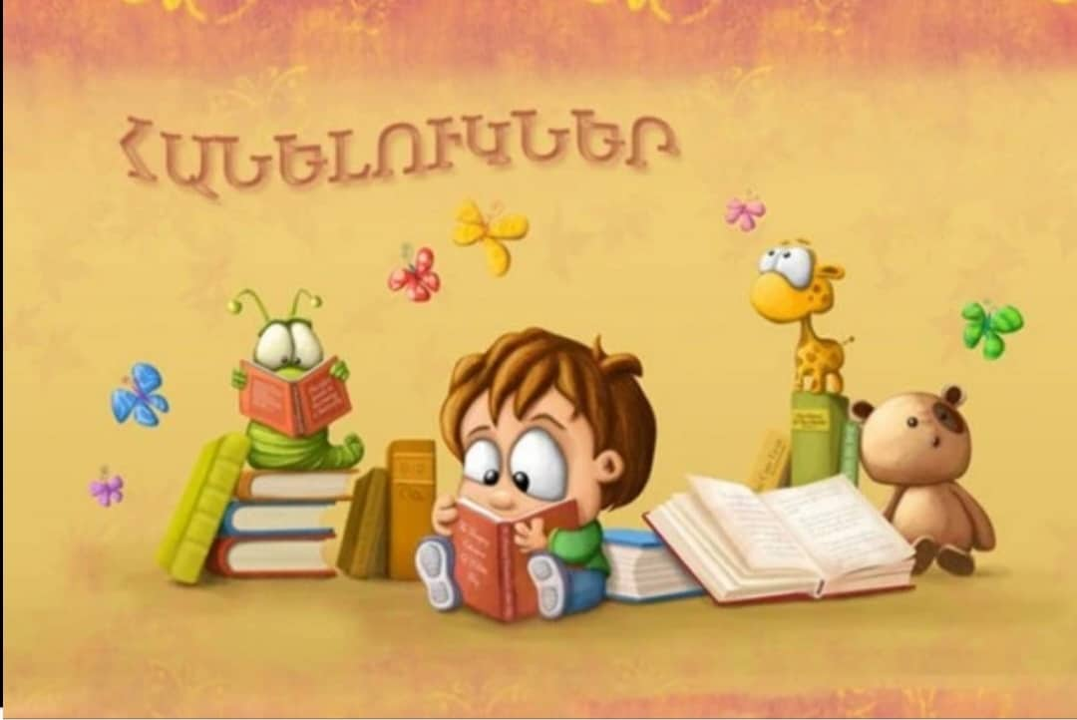

**Հանելուկը** ժողովրդական բանահյուսության ժանրերից է, որը երևույթները պատկերում է այլաբանորեն, գաղտնագրված[10]: Երեխաների տրամաբանական մտածողության, իմացական գործունեության, մտավոր ունակությունների, խոսքի զարգացման և ակտիվացման, բառապաշարի հարստացման համար մեծապես կարևորվում է *հանելուկի* ուսուցումը: Այն զարգացնում է նաև երևակայությունը, հետևողականությունը, բառի հանդեպ ուշադրությունը, համադրելու և եզրահանգելու կարողությունները:

Նշված ժանրերի կրթադաստիարակչական ներուժն ավելանում է հատկապես, երբ դրանք ուսուցանվում են գրական-գեղարվեստական կամ ժողովրդական բանահյուսության այլ ժանրի ստեղծագործությունների ուսուցմանը զուգընթաց: Օրինակ՝ առածներն ու ասացվածքները, ասույթները կարող են օգնել երեխաներին ավելի խորն ըմբռնելու ուսումնասիրվող ստեղծագործության բուն գաղափարը, գնահատելու այս կամ այն երևույթը, արարքը, կամ՝ հանելուկները կարող են օգնել, որպեսզի երեխան սովորի այս կամ այն առարկան, երևույթը բնութագրել՝ ըստ դրան բնորոշ հատկանիշների և այլն:

Ժողովրդական ստեղծագործությունները, կրթադաստիարակչական նշանակության հետ մեկտեղ, ունեն նաև այնպիսի առանձնահատկություններ, ինչպիսիք են դրանց պարզ կառուցվածքը, ոչ բարդ, բայց շարժուն զարգացումները, հետաքրքրական, հիշվող, տպավորվող կերպարները, հերոսները, շարահյուսական պարզ կառույցները, դրանց բարեհնչունությունը, անկեղծությունը: Դրանք աչքի են ընկնում պարզությամբ, երեխաների ընկալման կարողություններին հասանելիությամբ, այդուհանդերձ՝ մեծապես կարևորվում է դաստիարակի խոր ու հանգամանալից վերլուծությունը: Այսպես՝ որպեսզի երեխաները այս կամ այն ասացվածքի, առածի, ասույթի բովանդակությունն ավելի խոր հասկանան՝ ուսուցիչը պետք է պատկերացում տա դրանց մասին, օգնի հասկանալ դրանց բուն գաղափարն ու խրատաբանությունը:

Այսպիսով՝ ժողովրդական ստեղծագործությունների ուսուցումը նպատակաուղղվում է բանահյուսական գեղեցիկ նմուշներով երեխաների արժեհամակարգը ձևավորելուն, գեղեցիկը, բարին, մարդկայինը տեսնելու, ընկալելու, գնահատելու, լավն ու վատը, չարն ու բարին տարբերակելու կարողությունները, սիրո, հավատարմության, հայրենասիրության, պարտքի գիտակցման զգացմունքներ և այլ արժեքներ սերմանելուն, ինչպես նաև՝ բանահյուսական ժանրերի մասին նրանց նախնական պատկերացումները ձևավորելուն, բնության, կենդանիների, բարու և գեղեցիկի, գիտելիքի, ուսման և այլ երևույթների նկատմամբ սեր և հոգատարություն դաստիարակելուն: Ժողովրդական ստեղծագործությունների ուսուցումն օգնում է զարգացնել և հարստացնել երեխաների բանավոր խոսքը, նպաստել տրամաբանական մտածողության զարգացմանը:

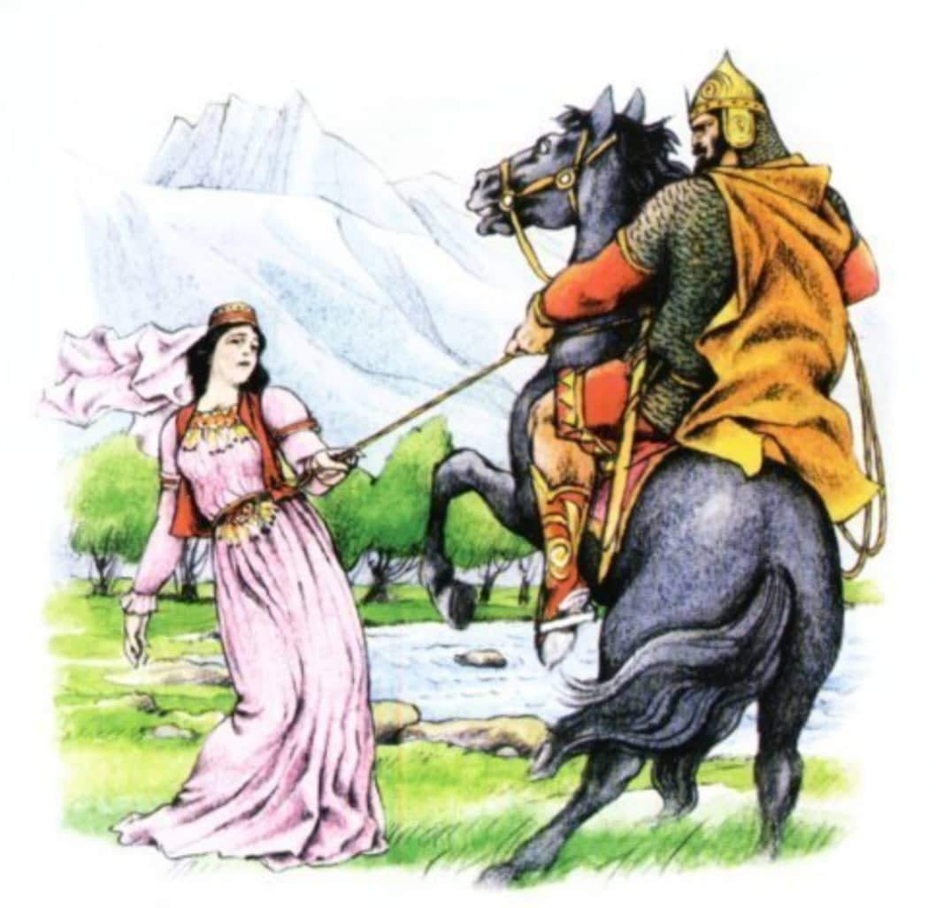

**Ժողովրդական բանահյուսության ուսուցման միջոցով բանավոր խոսքի և տրամաբանական մտածողության զարգացման առանձնահատկությունները**

Բանավոր խոսքի և տրամաբանական մտածողության զարգացման առումով հատկանշական են բանահյուսական ստեղծագործությունների բովանդակությունը սեփական բառերով վերարտադրելու, դեպքերի նկարագրությունն ավարտելու, բնագրային նյութի կերպարներին բնութագրելու և միմյանց հետ համեմատելու, նրանց արարքները գնահատելու, բնագրից կերպարներին բնութագրող համապատասխան հատվածը գտնելու և դուրս գրելու, տեքստի բովանդակությունը սեփական բառերով վերարտադրելու, նկարագրված դեպքերն ըստ հաջորդականության ներկայացնելու, բնագրային նյութի վերաբերյալ սեփական տպավորությունը շարադրելու, նոր վերնագիր գտնելու **տեքստային աշխատանքները**: Նման առաջադրանքները նպաստում են սովորողների բառապաշարի հարստացմանը և պասիվ բառապաշարի ակտիվացմանը, բանավոր և գրավոր խոսքի զարգացմանը, սեփական մտքերը, առաջադրանքում տրված հարցադրումների շուրջ սեփական տեսակետն ու կարծիքը տրամաբանորեն ձևակերպելու և արտահայտելու, մեկնաբանելու համար ճիշտ բառեր ընտրելու և որոշակի համատեքստում դրանք համապատասխան իմաստով գործածելու կարողությունների զարգացմանը:

Բառային և տեքստային աշխատանքների իրականացումը նպատակաուղղվում է բազմապիսի խոսքային իրադրություններում սովորողների հաղորդակցական կարողությունները, բազմազան թեմաների շուրջ դատողություններ անելու, ինքնուրույն բանավոր ու գրավոր խոսք կառուցելու հմտությունները, իրենց մտքերը, գիտելիքները, հույզերն ու զգացումները տրամաբանորեն և լեզվաքերականական ճիշտ ձևավորումով արտահայտելու ունակությունները զարգացնելուն։

Բանահյուսության ուսուցման գործընթացում բանավոր խոսքի և տրամաբանական մտածողության զարգացման ուղղությամբ իրականացվող աշխատանքներում առանձնահատուկ ուշադրություն պետք է դարձնել սովորողների՝ քերականորեն ճիշտ, բնական խոսք կառուցելու, նկարագրվող իրադարձությունները տրամաբանական հաջորդականությամբ վերարտադրելու հմտությունների զարգացմանը: Ընթերցված դասանյութի վերաբերյալ սեփական մտքերի ու դատողությունների տրամաբանորեն վերարտադրումը նպաստում է սովորողների բանավոր խոսքի զարգացմանը: Այս ուղղությամբ իրականացվող աշխատանքներից կարևոր տեղ ունեն նաև ըստ կազմած պլանի հեքիաթի բովանդակությունը շարադրելու, հեքիաթի համար նոր ավարտ գտնելու հետ կապված տեքստային աշխատանքները:

Ժողովրդական բանայուսության ուսուցումը հնարավորություն է տալիս խոսքի և տրամաբանական մտածողության զարգացումն իրականացնել փոխկապակցված, այս առումով հատկանշական են դասագրքերում զետեղված բնագրային տարաբնույթ հեքիաթները, հանելուկները, շուտասելուկները, առակները, առածներն ու ասացվածքները, էպոսից բերված հատվածները և դրանց շուրջ իրականացվող աշխատանքները: Վերջիններիցս արդյունավետ են բանահյուսական ստեղծագործությունների ընթերցումը, ընթերցածի բովանդակությունը սեփական բառերով վերատադրելու, շարադրելու, հերոսներին նկարագրող հատվածները, բառերը գտնելու, տեքստի հիմնական միտքն արտահայտող նախադասությունը գտնելու, այս կամ այն հատվածը վերնագրելու, տեքստում գործածված ասացվածքների և առածների շուրջ աշխատանքները:

Ժողովրդական բանահյուսությունից ուսուցման համար նախատեսված նյութերը հնարավորություն են ընձեռում լայնորեն կիրառելու խոսքի և տրամաբանական մտածողության զարգացման տարբեր մեթոդները, որոնցից հատկանշական են խոսքային և գործնական մեթոդները: Խոսքային մեթոդներից վերը քննարկված աշխատանքներն իրականացնելիս արդյունավետորեն կիրառելի են գեղարվեստական ստեղծագործութ­յունների ընթերցումն ու պատմումը, անգիր ուսուցումը, վերապատմամումը և բանավեճերը, հանելուկների շուրջ աշխատանքները՝ տվյալ իրը, երևույթը բնութագրող բառերի խմբավորում, հանելուկի հորինում և այլն:

**Ժողովրդական բանահյուսության ուսուցումը բանավոր խոսքի և տրամաբանական մտածողության զարգացման արդյունավետ միջոց դարձնելու ուղիները**

Վաղուց արդեն հաստատված է, որ իրենց գեղարվեստական առանձնահատկություններով ժողովրդական բանահյուսությունը մոտ է երեխաներին, հասանելի նրանց ընկալմանը, դյուրըմբռնելի նրանց հասկացողության համար, համապատասխանում է նրանց հետաքրքրություններին, կրթական պահանջներին: Երեխաները հետաքրքրությամբ և ոգևորվածությամբ ներգրավվում են բանահյուսական նյութերի ուսումնասիրության գործընթացում, քանի որ հեշտությամբ ընկալում, հասկանում են այդ նյութերը, որն էլ ձևավորում է դասապրոցեսում առավել ոգևորվածությամբ ներգրավվելու, սեփական ուժերը փորձելու նրանց ձգտումը:

Բանավոր խոսքի զարգացման հարցում կարևոր տեղ է հատկացվում *հեքիաթի* ուսումնասիրմանը: Հեքիաթը երեխաների ստեղծագործական կարողությունները, տրամաբանական մտածողությունը և ճանաչողական ակտիվությունը զարգացնելու, ինքնաբացահայտվելու մեծ հնարավորություն է տալիս, այն նաև դաստիարակչական կարևոր նշանակություն ունի, ուստի հարկավոր է այս նյութի ուսումնասիրումն իրականացնել այնպիսի մեթոդներով, որոնք նշված նպատակներն առավել արդյունավետ կերպով իրագործելու հնարավորություն կտան: Ժողովրդական հեքիաթները աչքի են ընկնում պարզությամբ, երեխաների ընկալման կարողություններին հասանելիությամբ, այդուհանդերձ՝ մեծապես կարևորվում է ուսուցչի խոր ու հանգամանալից վերլուծությունը: Այսպես՝ որպեսզի երեխաները հեքիաթի բովանդակությունն ավելի խոր հասկանան՝ ուսուցիչը պետք է պատկերացում տա հեքիաթի հերոսների մասին, դեպքերի տրամաբանական զարգացման և դրանում հերոսների ունեցած դերի մասին: տրամաբանական մտածողության զարգացմանը պետք է նպատակաուղղել երեխաների ուշադրության սևեռումը հեքիաթում նկարագրվող դեպքերի և իրադարձությունների պատճառահետևանքային զարգացման վրա, որը կնպաստի աշակերտների կողմից սեփական հեքիաթը հորինելու հանձնարարության կատարման արդյունավետության բարձրացմանը: Կարելի է նաև հեքիաթի թեման կամ սկիզբն ընտրել համատեղ քննարկման միջոցով, երբ յուրաքանչյուր աշակերտ հորինում է իր հեքիաթի համար նախատեսվող վերնագիրը կամ սկիզբը, այնուհետև դասարանում անցկացվող քննարկման արդյունքում ընտրվում է դրանցից որևէ մեկը:

Հեքիաթի ուսումնասիրումը տրամաբանական մտածողության զարգացմանն ուղղելուն նպաստում է նաև դրա գաղափարի վերհանումը առած-ասացվածքների միջոցով: Այս մոտեցումով երեխաների համար տեսանելի է դառնում նաև առած-ասացվածքների՝ մի ամբողջ միտք մեկ նախադասությամբ, հակիրճ, բայց դիպուկ արտահայտելու առանձնահատկությունը և խրատական նշանակությունը:

*Առած-ասացվածքներն* ուսումնասիրումը տրամաբանական մտածողության զարգացմանն ի նպաստ կդառնա, եթե այն իրականացվի կիսատ թողած մտքի շարունակում մեթոդի կիրառությամբ, երբ ուսուցիչն աշակերտներին հանձնարարում է՝ ելնելով նախորդ դասանյութի բովանդակությունից, արտահայտած հիմնական մտքից՝ վերականգնել առածը, ասացվածքը՝ լրացնելով դրանցում բաց թողնված բառը կամ հատվածը: Այսպես՝ տրվում է առածի, ասացվածքի մի մասը միայն, իսկ համապատասխան շարունակությունն ընտրում են երեխաները՝ տրված տարբերակներից: Կամ առածն ու ասացվածքը տրվում են որևէ բառի բացթողումով, որը պետք է երեխաներն ընտրեն տրված տարբերակներից: Այս կերպ երեխաները կարողանում են գնահատել առած-ասացվածքով արտահայտված իրողությունը, երևույթը, տրամաբանորեն վերհանել դրանց արտահայտած միտքը:

Տրամաբանական մտածողության և բանավոր խոսքի զարգացման համար մեծարժեք են հատկապես *առակները*: Իբրև տարրական դասարաններում առակի ուսումնասիրման գործընթացի արդյունավետության կարևոր նախապայման ընդգծվում է հետևյալը՝ նպատակահարմար չէ աշակերտներին անմիջաբար հրամցնել առակի այլաբանական և փոխաբերական իմաստները. սովորողն ինքը պետք է բացահայտի և վերլուծի առակի բարոյախրատական ուղղվածությունը, հասկանա, թե առակի մեջ որն է իրականը, որը՝ երևակայականը[11]: Հենց այս մոտեցումն է օգնում ակտիվացնել երեխաների մտածողությունը, զարգացնել նրանց տրամաբանելու կարողությունները:

Առակն ուսումնասիրվում է հետևյալ կերպ՝ ուսուցիչը պարզագույն տեղեկություններ է հաղորդում առակի վերաբերյալ, ընթերցում դասանյութով նախատեսված առակը, այն վերլուծում աշակերտներին տրվող հարցադրումների և աշակերտների կողմից տրվող պատասխանների միջոցով: Առակն ընթերցում են նաև երեխաները: Որից հետո կատարվում է առակի և հեքիաթի տարբերակում՝ ըստ նրանց նշված առանձնահատկությունների: Կազմակերպվում է դերային ընթերցում: Դերերի ընտրությունը նախընտրելի է թողնել աշակերտներին: Բանավոր խոսքի և տրամաբանական մտածողության զարգացման համար արդյունավետ է առակի ընթերցմանը հաջորդող բնութագրական աշխատանքը, երբ աշակերտներն սկսում են ընթերցածի շուրջ դատողություններ անել, իրենց բառերով բնութագրել հերոսներին, վերլուծել և գնահատել նրանց վարքագիծը: Հերոսների նկարագրությունն ու բնութագիրը կարելի է ստանալ վենի դիագրամի միջոցով, երբ առակի հերոսների, նրանց արարքների վերաբերյալ երեխաների դատողությունները նշվում են առանձին հատվածներում, ստացված տվյալների հիման վրա՝ նրանք արտահայտում են մտահանգումներ: Ընդ որում՝ հերոսների բնութագրումը նպատակահարմար է իրականացնել նաև համեմատության միջոցով, հերոսներից յուրաքանչյուրի բնութագիրը ստանալու համար կազմվում են փոքր խմբեր, յուրաքանչյուր խմբի համար ընտրվում է մեկ հերոս, որին բնութագրող հատկանիշները նշվում է տվյալ խմբի կողմից, այնուհետև՝ ընդհանրացվում են խմբերի կողմից տրված բնութագրերը, կատարվում են լրացումներ՝ հերոսների բնութագրերն աբողջացնելու համար: Սա նպաստում է երեխաների համագործակցային կարողությունների, ինչպես նաև տրամաբանորեն վերլուծելու, համադրելու և հակադրելու հմտությունների զարգացմանը:

Առակի այլաբանական իմաստը բացահայտվում է նյութի համար նախատեսված հարցերի շուրջ զրույցի, վերլուծության, արտահայտված կարծիքների և քննարկումների արդյունքում:

Առակի ուսումնասիրումն առավել հետաքրքրական դարձնելու և սովորողների տրամաբանական մտածողությունը զարգացնելու համար նրանց հանձնարարվում է հորինել առակի այլ ավարտ` <<Ի՞նչ կլիներ, եթե….>> մեթոդով, երբ ընտրվում է թեմային համապատսխան <<եթե>> – ների շարք: Նմանատիպ աշխատանք կատարելով՝ աշակերտները կկարողանան երևակայության միջոցով նոր լուծումներ գտնել առակում պատկերված իրադրության համար: Այս կերպ աշակերտները կկարողանան հեքիաթի և առակի մասին արդեն ստացած գիտելիքների հիման վրա՝ բնագրի բովանդակությանը տրամաբանորեն կապված այլ ավարտ կամ նույն հերոսներով և սյուժետային գծերով ամբողջական հեքիաթ հորինել: Սա աշակերտներին հնարավորություն կտա հեշտությամբ յուրացնել առակի և հեքիաթի բնորոշ առանձնահատկությունները, դրանք տարբերել միմյանցից:

Սովորողների տրամաբանական մտածողության, իմացական գործունեության, մտավոր ունակությունների զարգացման համար տարրական դասարաններում մեծապես կարևորվում է *հանելուկի* ուսումնասիրումն ու կիրառումը այս կամ այն դասանյութն ուսուցանելիս: Հանելուկներն ուսումնասիրվում են դասանյութի հետ համակցված կերպով, որը հանելուկը լուծելու գործընթացն ավելի դյուրին է դարձնում: Հանելուկով տրվում է այն իրողությունը կամ երևույթը, որին վերաբերում է նրա հետ տրամաբանորեն կապված դասանյութը: Հանելուկը վերլուծվում է ուսուցչի օգնությամբ: Հանելուկի ուսումնասիրումը խոսքի և տրամաբանական մտածողության զարգացման միջոց կարելի է դարձնել խաղային մեթոդներ կիրառելով, օրինակ՝ դասարանը բաժանվում է թիմերի, յուրաքանչյուր թիմ ընտրում է որևէ երևույթ և դրա վերաբերյալ հանելուկ հորինում, որը պետք է գուշակի մյուս թիմը և՝ հակառակը: Հանելուկի ուսումնասիրումը զարգացնում է աշակերտների տրամաբանական մտածողությունը, երևակայությունը, հետևողականությունը, բառի հանդեպ ուշադրությունը, համադրելու և եզրահանգելու կարողությունները:

Այսպիսով, ժողովրդական բանահյուսության ուսուցումը բանավոր խոսքի և տրամաբանկան մտածողության զարգացման լայն հնարավորություններ է ընձեռում: Այն առավել արդունավետ դարձնելու համար անհրաժեշտ է ընտրել այնպիսի մեթոդներ, մեթոդական հնարներ, որոնք առավելագույնս կնպաստեն խոսքի և տրամաբանական մտածողության զարգացմանը:

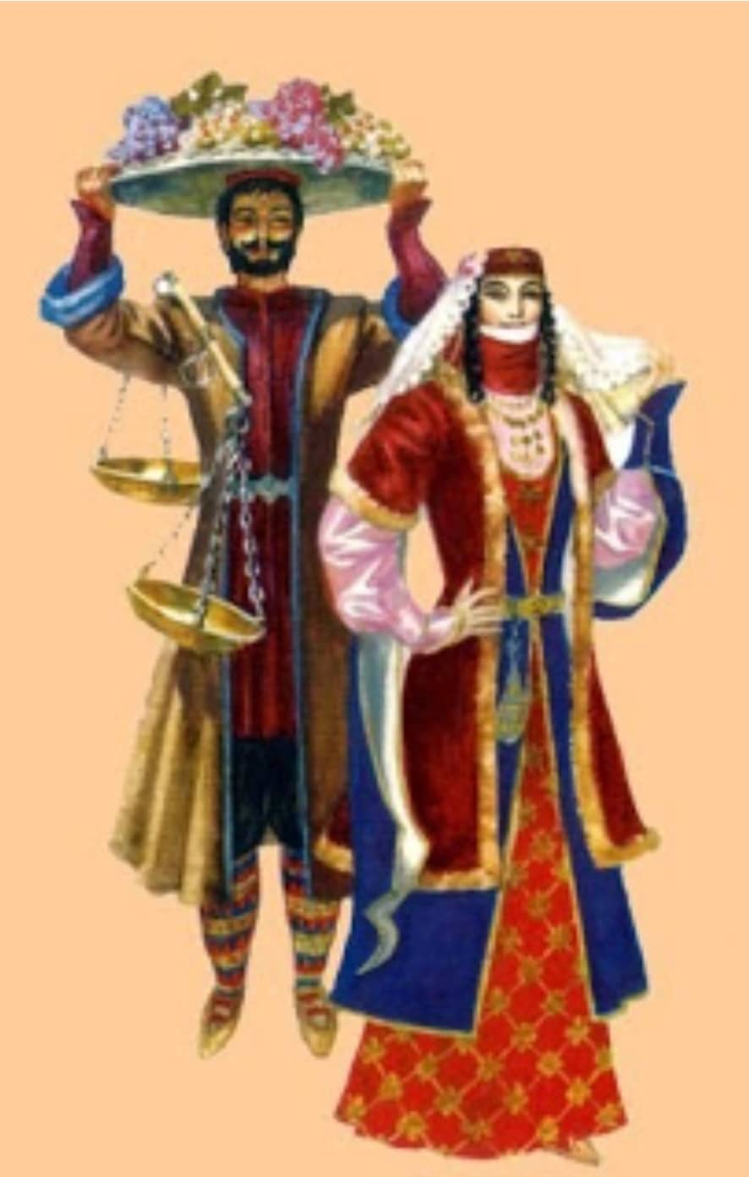

**ԵԶՐԱԿԱՑՈՒԹՅՈՒՆ**

Ամփոփելով հետազոտական աշխատանքի թեմայի ուսումնասիրությունը՝ հանգել ենք հետևյալ եզրակացություններին.

1. Ժողովրդական բանահյուսության ուսուցումը նպատակմիտված է մատաղ սերունդների դաստիարակությանը, բարոյակրթությանը, նրանց՝ ժողովրդական վեհ գաղափարները փոխանցելուն և այդ ճանապարհով՝ նրանց խոսքի ու մտածողության զարգացմանը:
2. Տրամաբանական մտածողության, իմացական գործունեության, մտավոր ունակությունների, խոսքի զարգացման և ակտիվացման, բառապաշարի հարստացման համար մեծապես կարևորվում է *հանելուկի, շուտասելուկների, առած-ասացվածքների* ուսուցումը: Այն զարգացնում է նաև երևակայությունը, հետևողականությունը, բառի հանդեպ ուշադրությունը, համադրելու և եզրահանգելու կարողությունները:
3. Բանահյուսական նյութերի զարգացնող ներուժն ավելանում է հատկապես, երբ դրանք ուսուցանվում են գրական-գեղարվեստական կամ ժողովրդական բանահյուսության այլ ժանրի ստեղծագործությունների ուսուցմանը զուգակցված:
4. Բանայուսական նյութերի ուսուցումը բանավոր խոսքի և տրամաբանական մտածողության զարգացման միջոց դարձնելու համար նշանակալի են բնագրի, տեքստի շուրջ իրականացվող աշխատանքները, նաև՝ ուսուցման նոր և ավանդական մեթոդների նպատակային կիրառումը, որոնցից հատկանշական են խոսքային և գործնական մեթոդները:
5. Խոսքային մեթոդներից վերը քննարկված աշխատանքներն իրականացնելիս արդյունավետորեն կիրառելի են գեղարվեստական ստեղծագործութ­յունների ընթերցումն ու պատմումը, անգիր ուսուցումը, վերապատմամումը և բանավեճերը, հանելուկների շուրջ աշխատանքները՝ տվյալ իրը, երևույթը բնութագրող բառերի խմբավորում, հանելուկի հորինում և այլն:

**ՕԳՏԱԳՈՐԾՎԱԾ ԳՐԱԿԱՆՈՒԹՅՈՒՆ**

1. Աթայան Ա., Բանահյուսությունը՝ դաս ու դպրոց, <https://artsakhlib.am/wp-content/uploads/2018/06/Atayan-Anahit-Banahyusutyuny-das-u-dproc.pdf>, 25.05.2020
2. Գյուլամիրյան Ջ., Մայրենիի ուսուցման մեթոդիկա, Զանգակ, Երևան, 2018
3. Թովմասյան Թ., Գրիգորյան Լ., Մայրենի 5-6, Մեթոդական ձեռնարկ, ԷՊ, Երևան, 2018:
4. Նախաշավիղ, Գիտամեթոդական հանդես, 2, երևան, 2014:
5. 1-3-րդ դասարանների ուսումնական ծրագրեր, Մայրենի, 2012-2015, Ուսումնական փաթեթ, https://margarittamazyan.wordpress.com/1-3-%D6%80%D5%A4-%D5%A4%D5%A1%D5%BD%D5%A1%D6%80%D5%A1%D5%B6%D5%AB-%D5%B8%D6%82%D5%BD%D5%B8%D6%82%D5%B4%D5%B6%D5%A1%D5%AF%D5%A1%D5%B6-%D5%AE%D6%80%D5%A1%D5%A3%D6%80%D5%A5%D6%80/
6. Ջուհարյան Թ. Գ., Հայ գրականության դասավանդման մեթոդիկա, Երևան, 1980:
7. Սանթոյան Մ., Գրականագիտական բառարան, Երևան, 2009:



1. Թովմասյան Թ., Գրիգորյան Լ., Մայրենի 5-6, Մեթոդական ձեռնարկ, ԷՊ, Երևան, 2018, էջ 6:
2. 1-3-րդ դասարանների ուսումնական ծրագրեր, Մայրենի, 2012-2015, Ուսումնական փաթեթ, https://margarittamazyan.wordpress.com/1-3-%D6%80%D5%A4-%D5%A4%D5%A1%D5%BD%D5%A1%D6%80%D5%A1%D5%B6%D5%AB-%D5%B8%D6%82%D5%BD%D5%B8%D6%82%D5%B4%D5%B6%D5%A1%D5%AF%D5%A1%D5%B6-%D5%AE%D6%80%D5%A1%D5%A3%D6%80%D5%A5%D6%80/
3. Գյուլամիրյան Ջ., Մայրենիի ուսուցման մեթոդիկա, Զանգակ, Երևան, 2018, էջ 296:
4. Աթայան Ա., Բանահյուսությունը՝ դաս ու դպրոց, էջ 247, <https://artsakhlib.am/wp-content/uploads/2018/06/Atayan-Anahit-Banahyusutyuny-das-u-dproc.pdf>, 25.05.2020
5. Աթայան Ա., Բանահյուսությունը՝ դաս ու դպրոց, էջ 247:
6. Գյուլամիրյան Ջ.,Մայրենիի տարրական ուսուցման մեթոդիկա, էջ 189:
7. Ջուհարյան Թ. Գ., Հայ գրականության դասավանդման մեթոդիկա, Երևան, 1980, էջ 153:
8. Սանթոյան Մ., Գրականագիտական բառարան, Երևան, 2009, էջ 23:
9. Տե՛ս նույն տեղում:
10. Սանթոյան Մ., նշվ. աշխ., էջ 131:
11. Նախաշավիղ, Գիտամեթոդական հանդես, 2, երևան, 2014, էջ 20: